嘉義市私立興華高級中學圖書館第121期【好書週報】
發行日期：103年01月06日
書名、封面 | 內容簡介
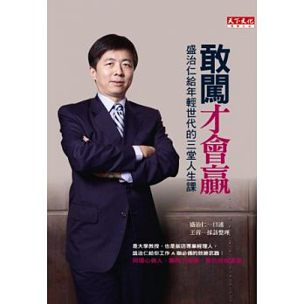 | 許多年輕人會做事，但不見得會做人，更不懂得如何危機應變，盛治仁以他的人生經歷，替年輕人詮釋寶貴的三堂人生課——同理心做人、團體力做事，以及勇於危機處理。藉此讓初出社會的職場新鮮人，以及工作了三至五年的職場中堅，可以不忘內心的初衷，堅持讓自己在社會上發光發熱。
 | 大前家獨特的教養思維，不怕跳脫傳統教育的框架，不用既定思維思考孩子的未來，尊重孩子的天賦，進而淬煉出他們的「生存力」。大前研一想告訴所有的父母，當我們無法期待學校教育培養出孩子的「自主思考能力」、「洞察力」、「判斷力」、「傳達力」，請從家庭教育開始，讓自己的孩子擁有「自食其力的能力」。教養，從家庭開始！
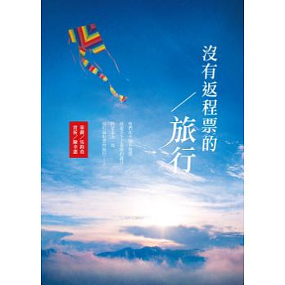 | 本書由金鼎獎作家吳鈞堯策劃，選錄11位作家以母親或父族為題的16篇文章，結合記寫親情與地誌文學。除了書寫父母的成長、遷徙與奮鬥，也寫特殊的鄉土記趣或民俗。全書洋溢兩代親子間與時代的交織互涉，流離、溫馨或酸澀。那是滾滾紅塵中人的氣味，也是情牽意掛、割捨不斷的族脈。
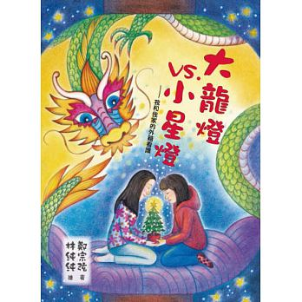 | 一個父母離異的小女孩，如何面對媽媽結交新男友、爸爸娶了中國新娘、癱瘓在床的阿嬤、苦撐傳統燈籠店的阿公，和一個遠從菲律賓來的外籍看護。這本書，說的正是這樣一個不容易的故事。
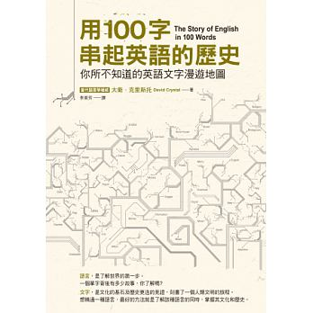 | 全球有數千萬的人一年到頭都在學英文，忙了老半天，只學得一些皮毛。基本的原因是，想習得英語的人，是否了解英文語系背後的久遠歷史，甚至是因應當代流行文化而生的字彙？不論是哪一種，都是累積語言理解程度及個人實力的墊腳石。本書以極富趣味性、文化性、歷史性的100個文字故事，帶領各位讀者認識全球最多人通曉的語言——英語。
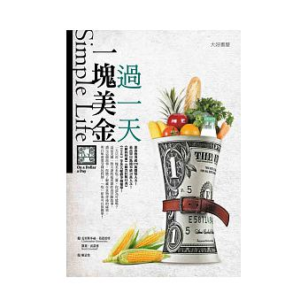 | 〔美國版黃金傳說〕一對美國夫妻超省錢飲食冒險故事，30元吃3餐過1個月，挑戰食欲、耐力、創意、健康大考驗！重新思考飲食對個人健康和生活的意義，同時了解食物價值的祕密。一本必讀的好書，讓你對日常飲食有更深的觀點和看法。
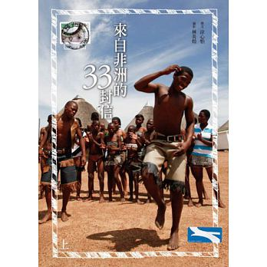 | 作者透過兒時的記憶，以家書的方式，將發生在臺灣窮鄉僻壤（臺南北門）周遭的人與事，與非洲南部五國的貧困落伍狀況，作一有趣的對比與連結。不僅見證臺灣人在遙遠非洲的傳奇故事，也觸動人們珍惜眼前的平安幸福。
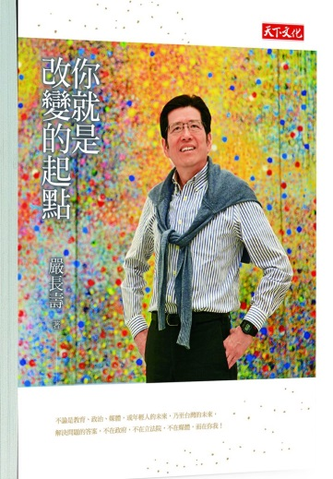 | 年輕世代的質地、視野、企圖心和格局，是形塑社會未來的關鍵，年輕人有未來，台灣才有希望。不論是教育、政治、媒體，或年輕人的未來，乃至台灣的未來，解決問題的答案，不在政府，不在立法院，不在媒體，而在你我！

